Název: Základní škola a Mateřská škola Bečváry, okres Kolín
Autor: Mgr. Simona Zalabáková

Datum tvorby: 25.12. 2011
Název materiálu: VY_32_INOVACE_08_VYJMENOVANÁ SLOVA PO M

Anotace:
Pracovní list je určen pro žáky 3. ročníku, procvičuje vyjmenovaná slova po M a slova k nim příbuzná.
- pracovní list lze promítat na interaktivní tabuli
- lze ho pustit žákům na jejich počítače a ti ho budou vyplňovat samostatně
- lze ho také vytisknout pro samostatnou i společnou práci žáků
- pracovní list lze vyplňovat barevnými fixy přímo na interaktivní tabuli

Použité zdroje:
Archiv autora.

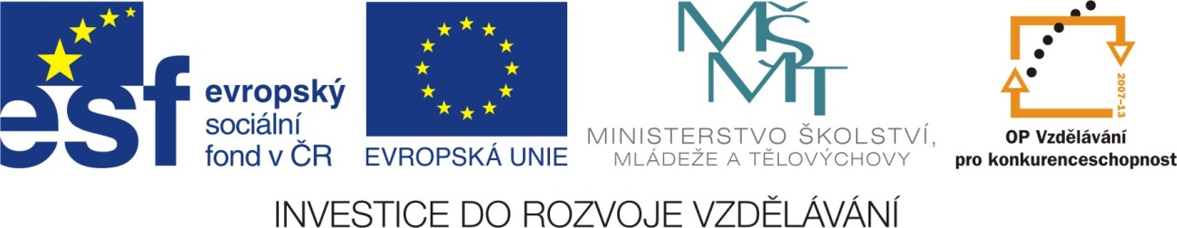
Vyjmenovaná slova po M
- Vypiš vyjmenovaná slova po M.
____________________________________________________________________________________________________________________________________________________________________________________________________________________________________________________________________________________

- Do vět napiš slova souznačná podle nápovědy.
Bydlení pro dobytek (B) - _____________ , nešetřit (L) -_____________
plést se (M) - ____________, šnek (M) - __________________, beruška (M) -______________, oplachovat vodou (M) -___________, vnímat sluchem (L) -_________, jemné peříčko (M) - ___________, kácet (M) - ______________, klouzat se (M) - ______________, lesknout se (L) - ___________, vnímavý (B) - ___________, nechtěně se připlést(M) - __________________, existovat (B) - ______________.

- Napiš správně popletené věty.
yyyy
Nádobí m je maminku. __________________________________
V m slivně je les. ______________________________________

Plavat se učíme m . ____________________________________
Hm z je dotěrný vosa. __________________________________
Ulita má hlem ždě. _____________________________________
M ška chytila kočku. ___________________________________
Lesníci lesnili m tinu. ___________________________________
Dvěře klíčíme zam káním. ________________________________
Na sm čec hrajeme houslemi. _____________________________
Z chm ří létají pampelišky. ________________________________________

Vyjmenovaná slova po M
řešení
- Vypiš vyjmenovaná slova po M.
My, mýt, myslit, mýlit se, hmyz, myš, hlemýžď, mýtit, zamykat, smýkat, dmýchat, chmýří, nachomýtnout se, Litomyšl
- Do vět napiš slova souznačná podle nápovědy.
Bydlení pro dobytek (B) - příbytek , nešetřit (L) – plýtvat, plést se (M) - mýlit se, šnek (M) - hlemýžď, beruška (M) - hmyz, oplachovat vodou (M) - mýt, vnímat sluchem (L) - slyšet, jemné peříčko (M) - chmýří, kácet (M) - mýtit, klouzat se (M) - smýkat, lesknout se (L) – blýskat se, vnímavý (B) - bystrý, nechtěně se připlést(M) – nachomýtnout se, existovat (B) - být.
- Napiš správně popletené věty.

Nádobí myje maminku. - Maminka myje nádobí.
V myslivně je les. – V lese je myslivna.
Plavat se učíme my. - My se učíme plavat.
Hmyz je dotěrný vosa. - Vosa je dotěrný hmyz.
Ulita má hlemýždě. – Hlemýžď má ulitu.
Myška chytila kočku. – Kočka chytila myš.
Lesníci lesnili mýtinu. – Lesníci mýtili les.
Dvěře klíčíme zamykáním. – Dveře zamykáme klíčem.
Na smyčec hrajeme houslemi. – Na housle hrajeme smyčcem.
Z chmýří létají pampelišky. – Z pampelišek létá chmýří.

